编译原理课程实验报告
实验1：词法分析
姓名 | 郝望丞 |  | 院系 |  | 软件学院 |  |  | 学号 |  | 171110308
任课教师 |  | 韩希先 |  |  |  | 指导教师 | 韩希先
实验地点 |  | 研究院中517 |  |  |  | 实验时间 | 2019.10.19
实验课表现 |  | 出勤、表现得分 |  |  |  | 实验报告  得分 |  |  | 实验总分
 |  | 操作结果得分
一、实验目的
要求：需分析本次实验的基本目的，并综述你是如何实现这些目的的？
- 巩固对词法分析的基本功能和原理的认识。
- 能够应用自动机的知识进行词法分析。
- 理解并处理词法分析中的异常和错误。
- 在掌握基本知识后，通过编写程序一步步测试来实现以上目的
二、实验内容
1.给出语言的词法规则描述
• 标识符、关键字、整常数、字符常数、浮点常数
• 单界符：＋，－，×，：，…
• 双界符：/*，:=，…
• 注释
根据所学知识得，单词是语言中具有独立意义最小单位，所以我们根据输入的源程序，按照一系列的构词规则来对单词进行分析检测。我们将单词分为：关键字、标识符、运算符、界符以及常量等。
- 标识符：以字母开头，有字母、数字或‘_’构成
- 关键字：构成方式同标志符，为{if, else, do , while, then}之一
- 常整数：常数的类型一般有整数、浮点数等。例如，100, 3.14。
- 字符常数：字符常量是用单引号括起来的单个字符构成
- 字符串常数：字符串常量是一对双引号括起来的字符序列。例如："Hello"
- 运算符：+、-、*、/等
- 界符：逗号，分号，括号

2.针对这种单词的状态转换图和程序框图
常数的状态转换图：
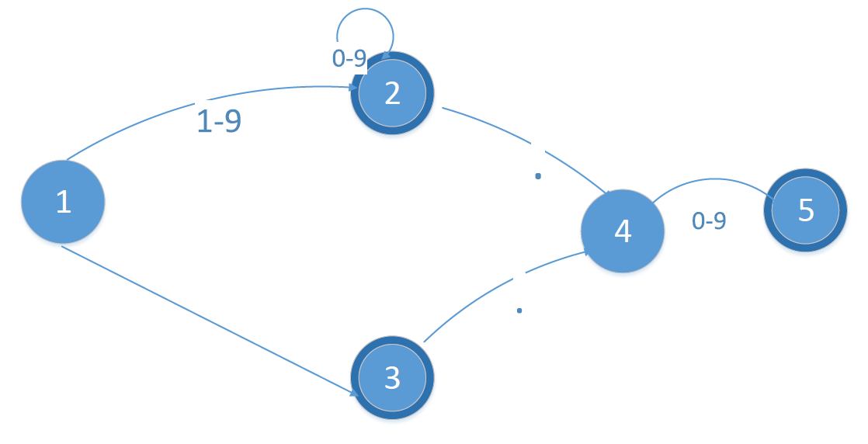
常数的流程图：
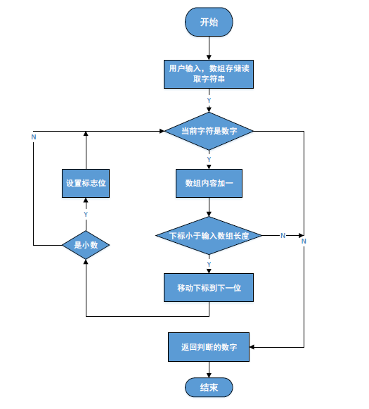

字符和字符串的状态转换图：
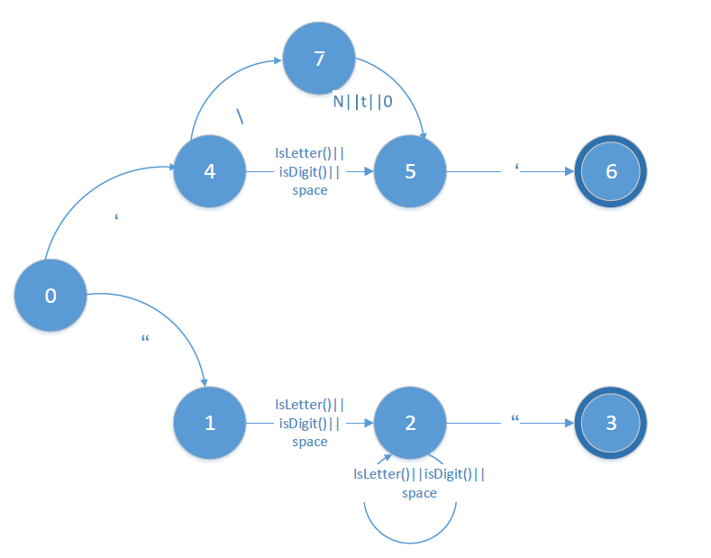
字符和字符串的流程图：
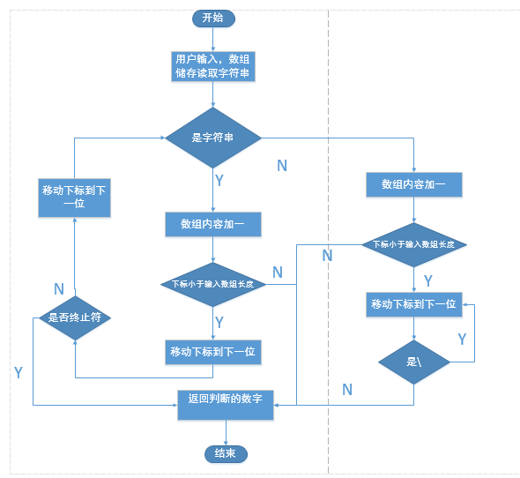
3.核心数据结构的设计
符号表表的设计为如果是标识符，则显示（标识符，标识符名称），如果是标点符号或者关系运算符或者逻辑运算符，则显示（该符号，--）。关键字在词法分析程序中已经保存到一个二维数组中，当匹配时，则输出（关键字，该关键字的值）。如果是常数，则显示（常数，常数的值）。

4.错误处理：错误的位置及类型等
如果在进行单词的识别的时候，没有进入任何一种状态，则进行错误处理，记录下出错的字符，读取下一个字符，如果进入到下一个状态则继续；否则一直出错，知道读到源文件的末尾。
错误的类型主要有非法字符的输入，关键字拼写错误，括号不封闭等

三、实验结果
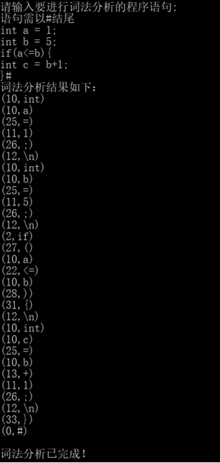
要求：将实验获得的结果进行描述，基本内容包括：
- 针对某测试程序输出其词法分析结果；
- 输出针对此测试程序对应的词法错误报告；
- 输出针对此测试程序对应的符号表。
注：其中的测试样例自行产生。

(1) 针对某测试程序输出其词法分析结果
测试程序：
int a = 1;
int b = 5;
if(a<=b){
int c = b+1;
}#

词法分析结果：
右图
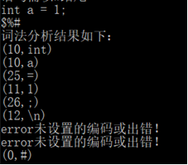
(2) 输出针对此测试程序对应的词法错误报告
错误输入：
int a = 1;
￥%#

词法错误报告:
右图

(3) 输出针对此测试程序对应的符号表
符号表:

类型 | 种别码 | 单词 | 类型
关键字 | 1 | begin | 运算符界符
关键字 | 2 | if | 运算符界符
关键字 | 3 | then | 结束符
关键字 | 4 | while | 运算符界符
关键字 | 5 | do | 运算符界符
关键字 | 6 | end | 运算符界符
关键字 | 7 | and | 运算符界符
关键字 | 8 | else | 运算符界符
关键字 | 9 | for | 运算符界符
标识符 | 10 | （变量名） | 运算符界符
整常数 | 11 | （整数） | 运算符界符
换行符 | 12 | （换行\n） | 运算符界符
运算符界符 | 13 | + | 运算符界符
运算符界符 | 14 | - | 运算符界符
运算符界符 | 15 | * | 运算符界符
运算符界符 | 16 | / | 运算符界符

四、实验中遇到的问题总结
要求：主要阐述两方面的问题
- 实验过程中遇到的问题如何解决的？
1.注释的删除
主要是指针的变换，当遇到//时，需要注释掉（删除）其后的内容，实现时，只要指针向后移，直到遇见一个换行符；当遇到/*时，需要找到下一个*/组合，删除其中的内容，实现时指针直接后移即可。
2.标识符和关键字的区分
首先将已有的关键字（自己定义）的保存到一个二维数组A中，然后将文件中读到的关键词和标识符都存入到一个二维数组B当中，当进行输出单词序列时，在输出之前对B进行判断即可，判断B[i]是否在A中，如果在就声明为关键字，否则声明为标识符。
（二）思考题的思考与分析
思考题1：你编写的程序是如何体现自动机的，这样做有什么好处？
通过读取输入的字符串，然后一个字符一个字符的读取，然后根据读取到的字符跳转到自动机中，例如是数字的话就跳转到实数识别自动机中，如果是字母则跳转到关键字的自动机中，同理依次类推。

思考题2：符号表是怎样处理的，可不可以提出改进方法？
符号表是通过存储在数组中实现的。相对来说每输入一个字符后就遍历一遍字符表数组，效率有些低。对于符号表的改进，可以使用哈希映射的方法，每种符号单独建一个哈希映射集，所以的映射集均由一个封装的统一接口访问。这样既能节省空间，又能在符号表中充分体现符号的信息，还提高了访问的效率。
五、实验体会
通过本次词法分析实验，更加深刻的了解了词法分析的过程：组织输入、扫描、分析、输出。接收字符串形式的源程序，按照源程序输入的次序依次扫描源程序，在扫描的同时根据语言的词法规则识别出具有独立意义的单词，并产生与源程序等价的属性字（Token）流 .
对有穷状态自动机以及状态转换图也有了更深的理解。明白了词法分析阶段是编译过程的第一个阶段，是编译的基础。这个阶段的任务是从左到右一个字符一个字符地读入源程序，即对构成源程序的字符流进行扫描然后根据构词规则识别单词(也称单词符号或符号)。

指导教师评语：

日期：

